อักษรย่อกระบวนวิชา | 331507
ชื่อ สกุล
ชนิดข้อสอบ | MCQ
ระดับข้อสอบ
เกณฑ์แพทยสภา
ข้อความตามเกณฑ์
แหล่งอ้างอิง

What is your diagnosis for the left hip?
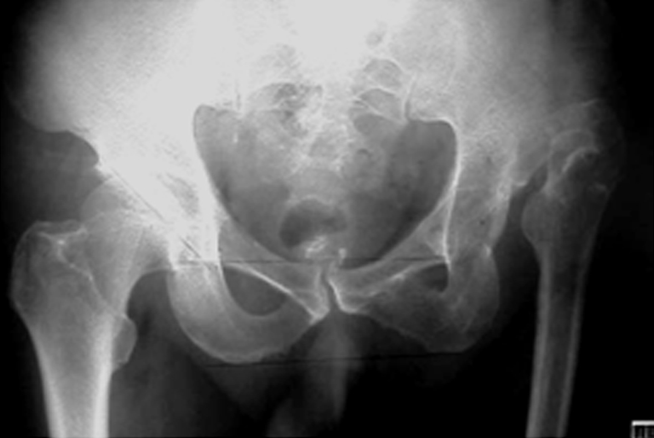
A | Septic arthritis
B | Developmental dysplasia
C | Osteoporosis
D | Osteomyelitis
E | Gout

CORRECT ANSWER | B

KEYWORD

